Государственно Бюджетное Общеобразовательное Учреждение «Турунтаевская специальная коррекционная общеобразовательная школа-интернат»

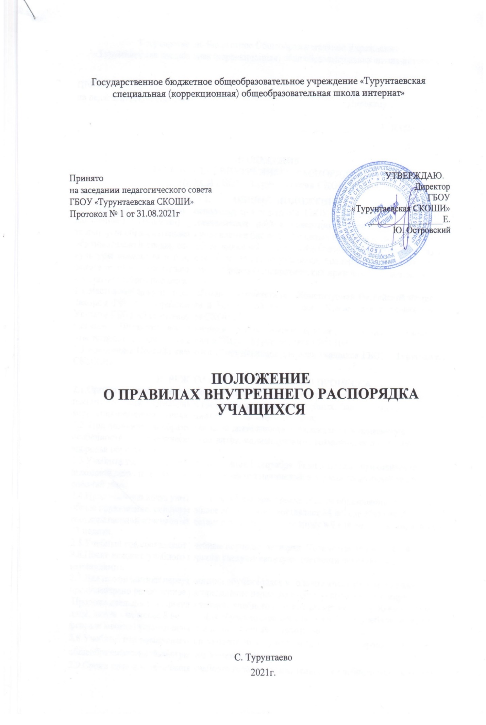

**ПОЛОЖЕНИЕ О САЙТЕ ГБОУ «Турунтаевская СКОШИ»**

**1. Общие положения.** 1.1. Настоящее Положение разработано на основе Приказа Федеральной службы по надзору в сфере образования и науки (Рособрнадзор) от 29 мая 2014 г. № 785

г. Москва "Об утверждении требований к структуре официального сайта образовательной организации в информационно телекоммуникационной сети "Интернет" и формату представления на нем информации" в целях определения требований к организации и поддержке работоспособности школьного Web-сайта (далее Сайт), активного продвижения информационных и коммуникационных технологий в практику работы школы. 1.2. Школьный Сайт является школьным публичным органом информации, доступ к которому открыт всем желающим. Создание и поддержка школьного сайта являются предметом деятельности по информатизации школьной администрации, педагогического коллектива, обучающихся и воспитанников. На сайте представляется актуальный результат деятельности школы. 1.3. Администрация школы назначает ответственного за размещение, удаление и обновление информации на Сайте.

**2. Цели и задачи школьного сайта.**

Цель: поддержка процесса информатизации в школе путем развития единого образовательного информационного пространства школы; представление ГБОУ «Турунтаевская СКОШИ» в Интернет - сообществе.

Задачи: обеспечить открытость деятельности образовательного учреждения и освещение

• его деятельности в сети Интернет;

• создать условия для взаимодействия всех участников образовательного процесса:

педагогов, учащихся и их родителей, осуществлять обмен педагогическим опытом и демонстрация достижений обучающихся и педагогического коллектива школы;

• оперативно и объективно информировать о происходящем в ГБОУ «Турунтаевская СКОШИ» - достижения учащихся и педагогического коллектива, особенности школы, история её развития, реализуемые образовательные программы и т.д.;

• формировать прогрессивный имидж школы;

• повышать роль информатизации образования, содействовать созданию в республике Бурятия единой информационной инфраструктуры;

• стимулировать творческую активность педагогов и обучающихся.

**3. Требования к содержанию сайта**.

3.1. Информационный ресурс Сайта формируется в соответствии с деятельностью всех структурных подразделений школы, ее педагогического коллектива, работников, обучающихся, родителей, деловых партнеров и прочих заинтересованных лиц.

3.2. Информационный ресурс Сайта является открытым и общедоступным.

3.3. Структура сайта является подвижной и определяется приоритетными задачами ГБОУ «Турунтаевская СКОШИ».

3.4. Для размещения информации на Сайте создается специальный раздел "Сведения об образовательной организации", который содержит следующие подразделы:

3.4.1. Подраздел "Основные сведения" - контактная информация о школе (о месте нахождения ГБОУ «Турунтаевская СКОШИ», адрес, номер телефона, адрес электронной почты, банковские реквизиты); Информация о дате создания образовательной организации, об учредителе, историческая справка о школе; режим, график работы школы.

3.4.2. Подраздел "Структура и органы управления образовательной организацией". Страница подраздела должна содержать информацию о наименовании структурных подразделений, руководителях структурных подразделений, копии положений о структурных подразделениях.

3.4.3. Подраздел "Документы". На странице подраздела должны быть размещены следующие документы в виде копий:

•Копия Устава ГБОУ «Турунтаевская СКОШИ»;

•Копия Лицензии на осуществление образовательной деятельности (с приложениями);

•Копия Свидетельства о государственной аккредитации (с приложениями);

•Копия Плана финансово-хозяйственной деятельности образовательной организации, утвержденный в установленном законодательством Российской Федерации порядке, или бюджетной сметы образовательной организации; •локальные нормативные акты, предусмотренные частью 2 статьи 30 Федерального закона "Об образовании в Российской Федерации";

•правила внутреннего распорядка обучающихся, правила внутреннего трудового распорядка;

•локальные акты, регламентирующие деятельность школы (в т. ч. положение о порядке приема детей в образовательное учреждение);

• отчет о результатах самообследования;

•предписания органов, осуществляющих государственный контроль (надзор) в сфере образования, отчеты об исполнении таких предписаний;

•Коллективный договор администрации с работниками;

•План работы школы на учебный год.

3.4.4. Подраздел "Образование". Подраздел содержит информацию о реализуемых уровнях образования,

•о формах обучения, нормативных сроках обучения, сроке действия государственной аккредитации образовательной программы (при наличии государственной аккредитации), описание Образовательной программы, об учебном плане с приложением его копии, об аннотации к рабочим программам дисциплин (по каждой дисциплине в составе образовательной программы) с приложением их копий (при наличии), о календарном учебном графике с приложением его копии, о методических и об иных документах, разработанных образовательной организацией для обеспечения образовательного процесса, о реализуемых образовательных программах с указанием учебных предметов, курсов, дисциплин, практики, предусмотренных соответствующей образовательной программой.

3.4.5. Подраздел "Руководство. Педагогический состав". Страница подраздела содержит следующую информацию:

•о руководителе образовательной организации, его заместителях, контактные телефоны, адреса электронной почты;

•о персональном составе педагогических работников с указанием уровня образования, квалификации и опыта работы, в том числе фамилию, имя, отчество работника, занимаемую должность (должности), преподаваемые дисциплины, ученую степень (при наличии), ученое звание (при наличии), наименование направления подготовки и (или) специальности, данные о повышении квалификации и (или) профессиональной переподготовке (при наличии), общий стаж работы, стаж работы по специальности.

3.4.6. Подраздел "Материально-техническое обеспечение и оснащенность образовательного процесса. Страница содержит информацию о материально- техническом обеспечении образовательной деятельности, в том числе сведения о наличии оборудованных учебных кабинетов, объектов для проведения практических занятий, библиотек, объектов спорта, средств обучения и воспитания, об условиях питания и охраны здоровья обучающихся, о доступе к информационным системам и информационно-телекоммуникационным сетям, об электронных образовательных ресурсах, к которым обеспечивается доступ обучающихся.

3.4.7. Подраздел "Финансово-хозяйственная деятельность". Страница содержит информацию об объеме образовательной деятельности, финансовое обеспечение которой осуществляется за счет бюджетных ассигнований федерального бюджета, бюджетов субъектов Российской Федерации, местных бюджетов, по договорам об образовании за счет средств физических и (или) юридических лиц, о поступлении финансовых и материальных средств и об их расходовании по итогам финансового года.

3.4.8. Новости. Раскрывают последние события, которые произошли в школе, в жизни учеников и учителей (обновляется не реже чем 1 раз в две недели).

3.4.9. Методическая работа.

•семинары, методические объединения, мастер-классы;

• олимпиады, конкурсы; методические разработки; фотогалерея.

3.4.10. Воспитательная работа праздники, конференции, конкурсы, спортивные соревнования и т.п;

• методические разработки воспитательных мероприятий;

• фотогалерея. 3.4.11. Достижения учащихся и учителей школы.

3.4.12. Профсоюзная работа состав профкома; поздравления и т.д.

3.4.13. К размещению на школьном сайте запрещены:

•информационные материалы, которые содержат призывы к насилию и насильственному изменению основ конституционного строя, разжигающие социальную, расовую, межнациональную и религиозную рознь; •информационные материалы, содержащие пропаганду наркомании, экстремистских религиозных и политических идей;

•иные информационные материалы, запрещенные к опубликованию законодательством Российской Федерации.

3.4.14. На школьном сайте не допускается размещение противоправной информации, и информации, не имеющей отношения к деятельности школы и образованию.

3.4.15. В текстовой информации школьного сайта не должно быть грамматических и орфографических ошибок.

**4. Организация деятельности сайта**.

4.1. Администрация общеобразовательного учреждения отвечает за содержательное наполнение школьного Сайта и за его своевременное обновление. 4.2. Руководство обеспечением функционирования Сайта и его программно- технической поддержкой возлагается на ответственного за сайт.

4.3. Ответственный за сайт отвечает за выполнение работ, непосредственно связанных с эксплуатацией Сайта: изменение дизайна и структуры, размещение новой и удаление устаревшей информации, публикация информации из баз данных, разработка новых web-страниц и т.д.

4.4. Ответственный за сайт осуществляет консультирование лиц, предоставляющих информацию, по реализации концептуальных решений и текущим проблемам, связанным с информационным наполнением и актуализацией информационного ресурса.

4.5. Руководитель школы назначает технического редактора, который ведёт сбор, обработку и публикацию информации на сайте, редактирует информационные материалы, санкционирует размещение информационных материалов на сайте, может создавать сеть корреспондентов, оформляет новостные статьи и другие информационные материалы для сайта, своевременно размещает информацию на сайте.

4.6. Заместители руководителя школы, представители органов самоуправления школой и другие ответственные лица по закреплённым за ними направлениям в рамках должностных обязанностей отвечают за содержательное наполнение школьного сайта (сбор и первичная обработка информации).

4.7. По каждому разделу Сайта (информационно-ресурсному компоненту) могут быть определены ответственные за подборку и предоставление соответствующей информации. Перечень обязательно предоставляемой информации и возникающих в связи с этим зон ответственности подразделений утверждается приказом директора школы.

4.8. К исполнению работ по предоставлению информации могут быть привлечены все участники учебно-воспитательного процесса. Правильность информации предоставляемой педагогами для размещения на сайте школы подтверждается самими педагогами, а в случае расхождения ее с реально существующей информацией, ответственность возлагается на педагога её представившего.

4.9. Информация, готовая для размещения на сайте, предоставляется в электронном виде администратору сайта или техническому редактору, который оперативно обеспечивает ее размещение в соответствующем разделе сайта. В порядке исключения текстовая информация может быть предоставлена в рукописном виде без ошибок и исправлений, графическая – в виде фотографий, схем, чертежей.

Информация, не соответствующая формату сайта и противоречащая положению о школьном сайте, не размещается на сайте без каких бы то ни было объяснений.

4.10. Обновление и наполнение Сайта проводится ответственным за сайт не реже двух раз в месяц.

4.11.Все файлы, ссылки на которые размещены на страницах соответствующего раздела, должны удовлетворять следующим условиям:

а) максимальный размер размещаемого файла не должен превышать 15 мб. Если размер файла превышает максимальное значение, то он должен быть разделен на несколько частей (файлов), размер которых не должен превышать максимальное значение размера файла;

б) сканирование документа должно быть выполнено с разрешением не менее 75 dpi;

в) отсканированный текст в электронной копии документа должен быть читаемым.

4.12. Все страницы официального Сайта, должны содержать специальную html- разметку, позволяющую однозначно идентифицировать информацию, подлежащую обязательному размещению на Сайте. Данные, размеченные указанной html-разметкой, должны быть доступны для просмотра посетителями Сайта.

**Информация и документы, указанные в ч.2 ст. 29 Федерального закона №273-ФЗ, если они в соответствии с законодательством РФ не отнесены к сведениям, составляющим государственную или иную охраняемую законом тайну, подлежат размещению на официальном сайте ОО в сети «Интернет» и обновлению в течение 10 рабочих дней со дня их создания, получения или внесения в них соответствующих изменений.**